Первоначальна настройка git

Лабораторная работа №2

Казначеев Сергей Ильич

Содержание

# 1 Цель работы

Изучить идеологию и применение средств контроля версий. Освоить умения по работе с git.

# 2 Задание

Создать базовую конфигурацию для работы с git. Создать ключ SSH.Создать ключ PGP. Настроить подписи git. Зарегистрироваться на Github. Создать локальный каталог для выполнения заданий по предмету.

# 3 Теоретическое введение

Здесь описываются теоретические аспекты, связанные с выполнением работы.

Например, в табл. 1 приведено краткое описание стандартных каталогов Unix.

Таблица 1: Описание некоторых каталогов файловой системы GNU Linux

| Имя каталога | Описание каталога |
| --- | --- |
| / | Корневая директория, содержащая всю файловую |
| /bin | Основные системные утилиты, необходимые как в однопользовательском режиме, так и при обычной работе всем пользователям |
| /etc | Общесистемные конфигурационные файлы и файлы конфигурации установленных программ |
| /home | Содержит домашние директории пользователей, которые, в свою очередь, содержат персональные настройки и данные пользователя |
| /media | Точки монтирования для сменных носителей |
| /root | Домашняя директория пользователя root |
| /tmp | Временные файлы |
| /usr | Вторичная иерархия для данных пользователя |

Более подробно про Unix см. в [1–4].

# 4 Выполнение лабораторной работы

Для начала установим Git

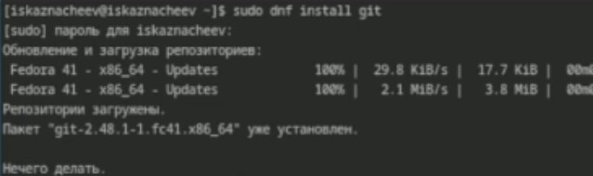

sc1

Теперь установим gh

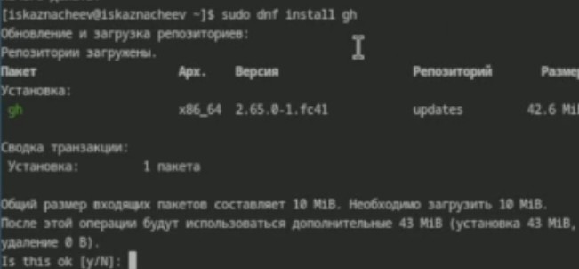

screen2

Далее задаем имя владельца репозитория

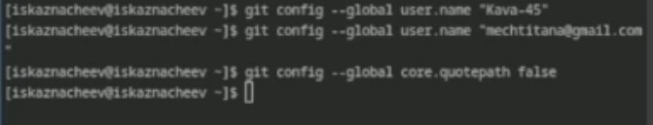

sc3

Далее задаем почту владельца git



sc_3

Далее настроим котировку UTF-8 в выводе сообщения git



sc_3_1

Зададим имя начальной ветки настроим параметры autocrlf и safecrlf

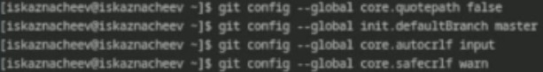

sc4

Создадим ключ RSA размером 4096 бит

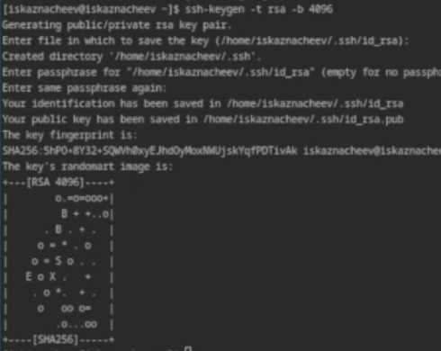

sc5

Теперь создаем ключ по алгоритму ed22519

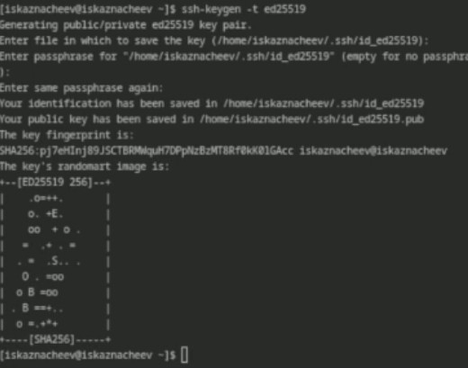

sc6

Теперь создаем gpg, выбираем из предложенных вариантов первый тим(тип RSA and RSA),размер 4096 бит и делаем срок ключа неограниченным

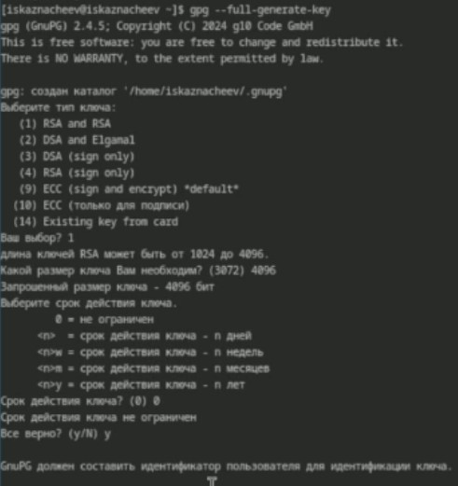

sc7

После нас просят ввести свои данные. Мы вводим имя и адрес электронной почты. После этого соглашаемся с генерацией ключа

sc8

sc8

Далее выводим список ключей gpg

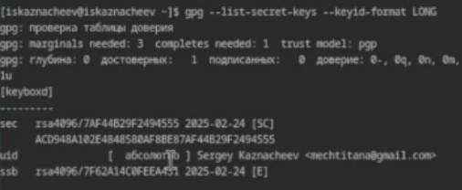

sc9

Копируем наш ключ в буфер обмена

sc10

sc10

Вставляем ключ на Github и задаем ему имя

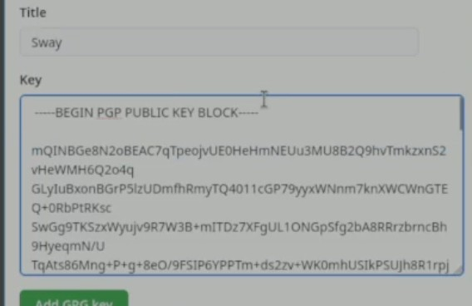

sc11

Теперь произведем автоматическую настройку подписей 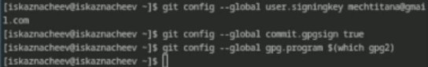

После нам нужно авторизироватся в github с помощью gh. Мы выбираем сайт для авторизации(Github),после выбираем предпочитаемый протокол (SSH), публичный ключ SSH ключ (id_rsa.pub) и имя для ключа sway. В качестве способа авторизации выбираем авторизацию через браузер

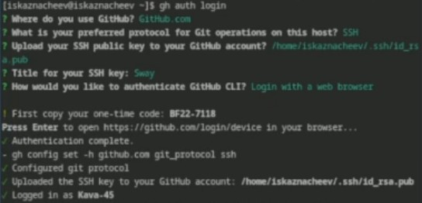

sc13

Теперь создаем рабочую директорию курса и переходим в неё

sc14

sc14

Создаем репозиторий для лабораторных работ из шаблона

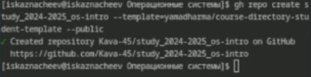

sc15

И клонируем его к себе на компьютер

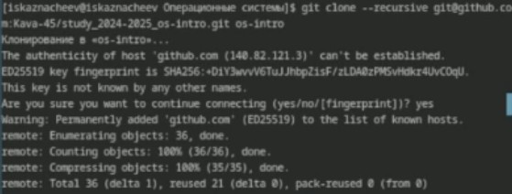

sc16

Переходим в него с помощью cd и удаляем файл(package.json) и создаем необходимые каталоги записав в файл COURSE строку echo os-intro и прописываем make prepare для того, чтобы нужные нам каталоги создались

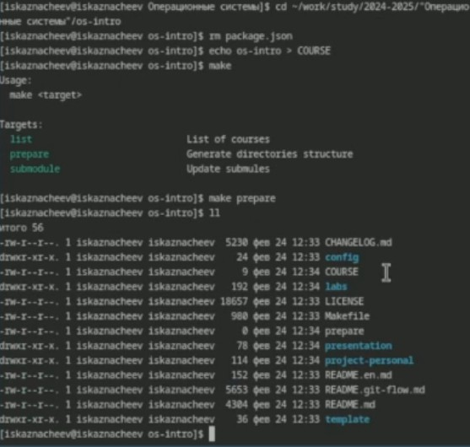

sc17

Теперь добавляем нашу папку для отправки

sc18

sc18

Делаем коммит в котором указываем что мы сделали структуру курса

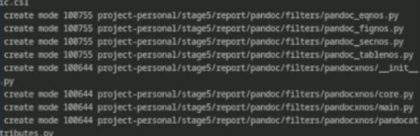

sc19

И отправляем файлы на Github с помощью команды push

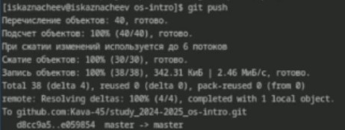

sc20

# 5 Выводы

Я изучил идеологию и применение средств контроля версий и освоил умения по работе с git

# Список литературы

1. Таненбаум Э., Бос Х. Современные операционные системы. 4-е изд. СПб.: Питер, 2015. 1120 с.

2. Robbins A. Bash Pocket Reference. O’Reilly Media, 2016. 156 с.

3. Zarrelli G. Mastering Bash. Packt Publishing, 2017. 502 с.

4. Newham C. [Learning the bash Shell: Unix Shell Programming](http://www.amazon.com/Learning-bash-Shell-Programming-Nutshell/dp/0596009658). O’Reilly Media, 2005. 354 с.